Sciences 9e année Nom ___________________________ classe __________

Unité 1- Chapitre 11 et 12: Le système solaire … et plus loin!

Plan du carnet et guide d’étude
- Le Soleil (p.390-394, 397)
  - L’importance du Soleil à la vie sur la Terre.
  - Les réactions thermonucléaires
  - La structure du Soleil : la couronne, la chromosphère, la photosphère, le cœur, les protubérances, les éruptions, les taches solaires.
  - Le vent solaire et les aurores boréales.

- Le système solaire
  - Les planètes – planètes telluriques et géantes gazeuses. (p.399-401)
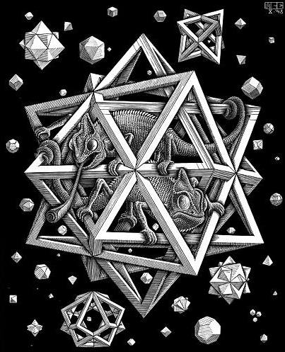
  - Les lunes (p.402)
  - Les planètes naines (p.403)
  - Les astéroïdes (p.403)
  - Les comètes (p.404)
  - Les météoroïdes et leur impact avec la Terre : météores, météorites et cratère d’impact.

- L’univers
  - Les étoiles et les systèmes solaires, les galaxies, l’univers.
  - Le décalage vers le rouge (p.429-430)
  - L’univers en expansion.
  - L’origine de l’univers : la théorie du Big Bang et la théorie de l’oscillation. (p.431)

Vocabulaire
astéroïde (m) | cratère (m) d’impact | lune (f) | planète (f) naine
aurore (f) boréale | décalage (m) vers le rouge | météore (m) | protubérance (f)
Big Bang | éruption (f) | météorite (f) | tache (f) solaire
chromosphère (f) | étoile (f) | météoroïde (m) | tellurique
comète (f) | galaxie (f) | oscillation (f) | vent solaire (m)
couronne (f) | géante gazeuse | photosphère (f)

- ____________________________________ : la partie extérieure du soleil, formée de gaz extrèmement chauds (3 000 000 ºC)

- ____________________________________ : la couche de gaz très chauds (6000 à 20 000 ºC) sous la couronne du soleil.
- ____________________________________ : la couche du soleil formée de gaz modérément chauds (6000 ºC), turbulent avec des courants de convection

- ____________________________________ : boucle de gaz chaud qui sort de la surface du soleil.

- ____________________________________ : une projection violente de gaz sur la surface du soleil.

- ____________________________________ : une zone moins chaude et plus sombre sur la surface du soleil.

- ____________________________________ : un courant de gaz chauds projetés dans l’espace par des explosions de la surface du soleil.

- ____________________________________ : un effet lumineux dans l’atmosphère prés des pôles de la Terre, causé par l’effet du vent solaire sur les molécules de gaz de l’atmosphère.

- les planètes ____________________________________ : un groupe de planètes qui sont formées de roches, relativement petites, proches du soleil, et relativement chaudes.

- les planètes ____________________________________ ; un groupe de planètes qui sont formés de gaz, grandes, plus loin du soleil, et froides.

- ____________________________________ : un satellite naturel d’une planète.

- ____________________________________ : un corps céleste assez grand pour être sphérique sous l’action de la gravité, mais pas assez grand pour nettoyer son orbite des autres débris.

- ____________________________________ : un corps céleste formé de glace et de roche, qui possède une queue quand elle est proche du soleil, et qui a une orbite en ellipse très allongée.

- ____________________________________ : un petit corps céleste rocheux

- ____________________________________ : un morceau de roche qui flotte dans l’espace

- ____________________________________ : un météoroïde qui brûle en entrant dans l’atmosphère de la Terre.

- ____________________________________ : un morceau de roche, résidu d’un gros météoroïde qui n’a pas complètement brûlé avant de frapper la surface de la Terre.

- ____________________________________ : marque circulaire laissée sur la surface d’une planète par l’impact d’une météorite.
- ____________________________________ : un corps céleste composé de gaz très chauds, dans le cœur duquel se produisent des réactions de fusion nucléaires.

- ____________________________________ : un ensemble d’étoiles, de gaz et de poussière retenus ensemble par la gravité.

- ____________________________________ : un phénomène qui affecte la lumière qu’on reçoit de galaxies très distantes, qui permet de d’estimer leur mouvement qui s’éloignent de nous.

- la théorie du ____________________________________ : une théorie de l’origine de l’univers, qui dit que toute la matière et l’énergie de l’univers ont commencé dans un point très petit et dense, qui a éclaté très soudainement.

- la théorie de ____________________________________ : une théorie de l’avenir de l’univers, qui dit que l’expansion de l’univers va ralentir et s’arrêter, puis la gravité va ramener ensemble toute la matière, et peut-être faire un autre Big Bang.

Le Soleil
Lis les pages 390 à 394 dans ton livre et fais les questions 1-7 qui suivent dans le carnet.

Étiquette le diagramme du Soleil avec le nom et la température de chaque zone (si la température est donnée dans le livre).

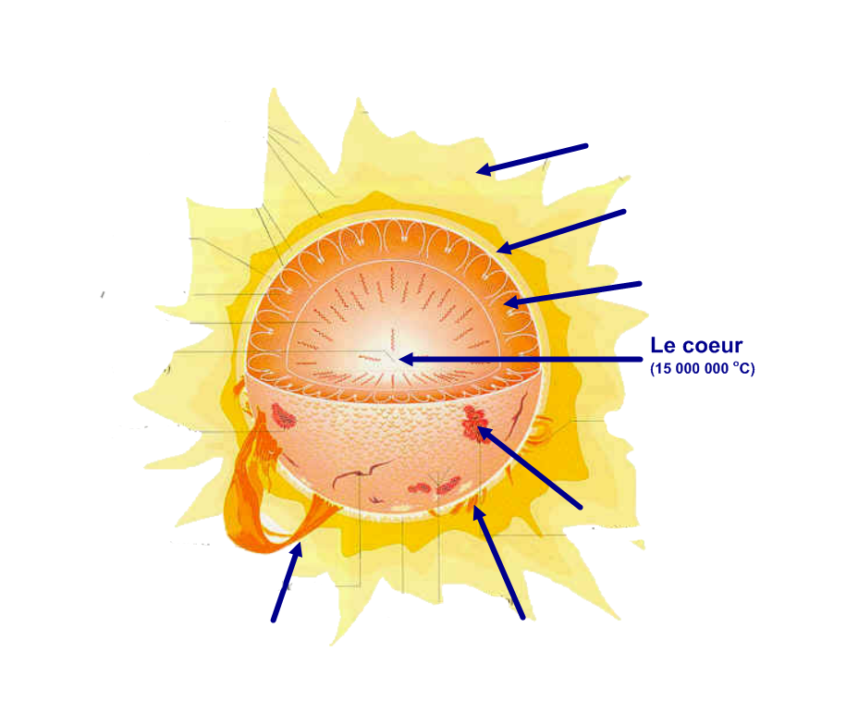

1a) Qu’est ce qui provoque les réactions thermonucléaires?

Les ___________________________________________ intenses causent une chaleur et une pression immense à l’intérieur du Soleil. La __________________ et la _________________ causent les réactions thermonucléaires.

b) Quel changement chimique se produit lors d’une réaction thermonucléaire?
Dans une réaction thermonucléaire, deux __________ ou plus fusionnent et produisent ______________________________________________.

c) Quels sont les effets d’une réaction thermonucléaire?

Une énorme quantité ______________ est produite, sous forme de _______________, de ___________________, et d’autres radiations électromagnétiques.

2. Comment le Soleil contribue-t-il à maintenir la vie sur Terre?

A) Le Soleil fournit la _________________ et la _________________ nécessaires à la vie.
B) On dépend de l’énergie fournie par le Soleil pour notre ______________________.
C) On a besoin de la lumière du Soleil pour ___________.
D) L’_________________ pour les voitures provient de _________________ fossilisées.

3.
Caractéristique du Soleil | Propriétés physiques
- protubérance

- éruption

- tache solaire

- photosphère

- couronne

- chromosphère

- Quelle est la couche la plus chaude du Soleil? __________________________

- Pourquoi le vent solaire serait-il mortel pour les organismes vivants sur la Terre?
______________________________________________________________________________________________________________________________________________________________________________________________________________________________________________________________________________

- Qu’est ce qui protège la Terre du vent solaire?
_______________________________________________________________________________________

- Qu’est ce qui cause les aurores boréales?
________________________________________________________________________________________________________________________________________________________________________________________________________________________________________________________________________________________________________________________________________________________________________

Les caractéristiques du Soleil

1.

2.

3.

4.

5.

Le système solaire
Les planètes telluriques et les planètes géantes gazeuses.

Compare les planètes de la page 400, qui sont nommées les « planètes telluriques » avec celles de la page 401, les « planètes géantes gazeuses ». Complète le tableau de comparaison entre les deux catégories.
Comparaison | Telluriques | Géantes gazeuses
Taille
Composition
Distance du soleil
Vitesse de révolution
Température
Noms des planètes

Les corps célestes du système solaire

Corps céleste | Informations
Mercure
(p.400)
Vénus
(p.400)
Terre
(p.400)
Mars
(p.400)
Jupiter
(p.401)
Saturne
(p.401)
Uranus
(p.401)
Neptune
(p.401)
Pluton
(p.403)
Les lunes
(p.402)
Les planètes naines
(p.403)
Les astéroïdes
(p.403)
Les comètes
(p.404-5)
Un météoroïde
(p.406)
Un météore
(p.406)
Une météorite
(p.406)

Les étoiles
Complète les questions en utilisant le livre aux pages indiquées.

- Qu’est-ce qu’une étoile? (p.446)

- Comment les étoiles se forment-elles ? Complète la bande dessinée. (p.447)
 | Dessin | Description
A
B
C

- Quelle est la fin d’une des trois types d’étoiles?

a. Les petites étoiles | b. Les étoiles moyennes | c. Les grandes étoiles

- Quelle est la relation entre la grandeur d’une étoile et le temps qu’elle peut durer? Qu’est-ce qui explique cette relation ? (p.447-448)

Les galaxies

- Qu’est-ce qu’une galaxie ? (p.444)

- Comment s’appelle notre galaxie ? (p.445)

- Combien d’étoiles y a-t-il dans notre galaxie ? (p.445)

- Nomme les trois types de galaxies et montre leur forme par un dessin. (p.445-446)

a. | b. | c.
L’univers
- Quelle est la découverte de Edwin Hubble, en 1929 ?

- Comment s’appelle le phénomène que Hubble a utilisé pour prouver que les galaxies s’éloignent de nous ?

- Quelle est la conclusion de cette observation ?

- Quelle était l’idée des astronomes qui sont arrivés à la théorie du Big Bang ?

- Que dit la théorie du Big Bang ?

- Que dit la théorie de l’oscillation ?

